KHAI BÁO KHỐI LƯỢNG NGHIÊN CỨU KHOA HỌC
Bước 1: Vào chức năng:Trang chủ->Khối lượng giảng dạy->Khối lượng NCKH> Nhập đề tài
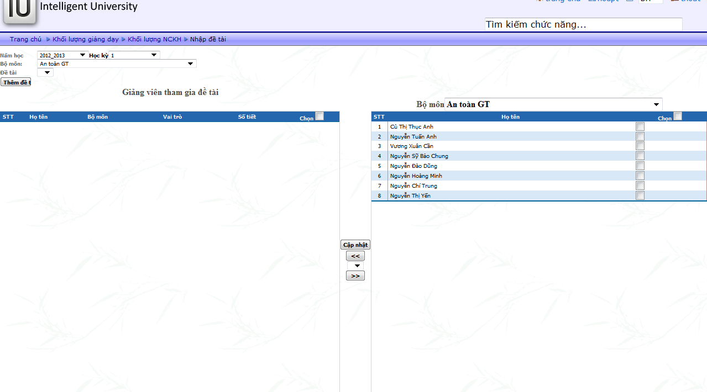

Bước 2: Chọn “Học kỳ”,”Bộ môn”, và nhấn nút “Thêm đề tài”
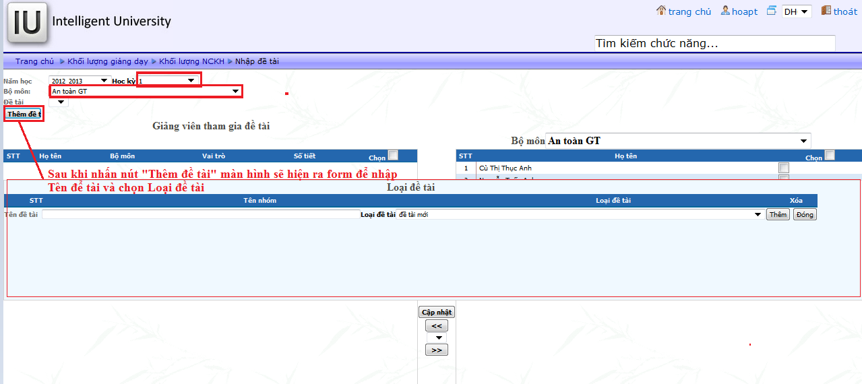

Bước 3:
+ Nhập “Tên đề tài” Chọn “Loại đề tài”(Chú ý:yêu cầu chọn loại đề tài theo danh mục để xác định số giờ NCKH chính xác) Nhấn nút “Thêm”
+ Để xóa đề tài đã nhập nhấn nút “Xóa”. Để kết thúc nhập đề tài mới nhấn “Đóng”
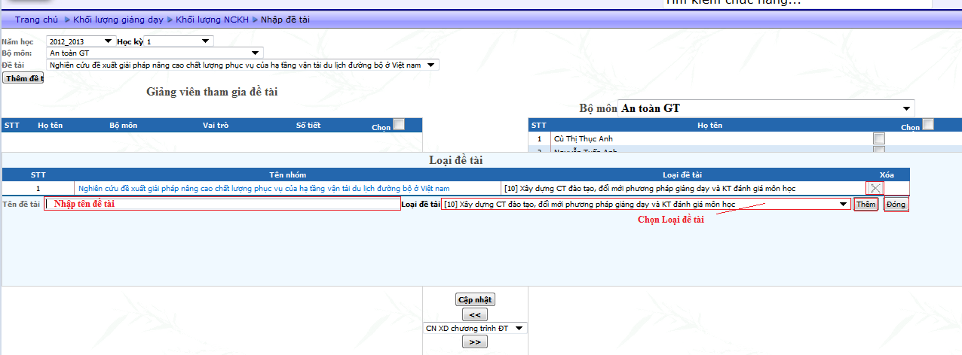

+ Để Sửa Tên đề tài Nhấn vào Đề tài cần sửa sẽ hiện lên ở mục Tên đề tài người dùng có thể chỉnh sửa Tên đề tài và Loại đề tài Nhấn nút Sửa Kết thúc quá trình nhấn nút Đóng
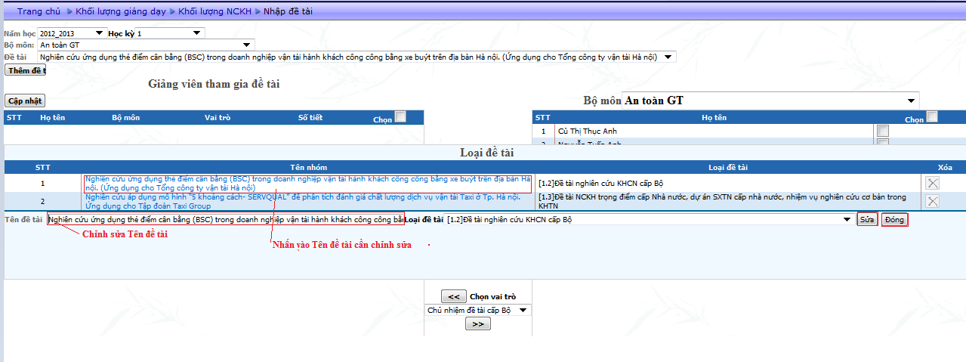

Bước 4: Sau khi thêm đề tài thì tất cả các đề tài sẽ xuất hiện trong mục Đề tài Click chọn Đề tài Để xác định vai trò của giảng viên cho Đề tài ta thực hiện như sau:
+ Chọn “Bộ môn” ở bảng bên phải Click chọn Tên giảng viênChọn Vai Trò và nhấn nút << để thêm giảng viên vào đề tài. Lưu ý là có thể chọn nhiều giảng viên cho một đề tài với các vai trò khác nhau
+ Có thể thay đổi vai trò của giảng viên ở cột “Vai trò”(bảng bên trái) Sau khi thay đổi vai trò Nhấn nút “Cập nhật ” để hoàn tất quá trình thay đổi
+ Nếu muốn loại bỏ giảng viên ra khỏi đề tài thì Click chọn Tên giảng viên ở bảng bên trái và nhấn nút >>
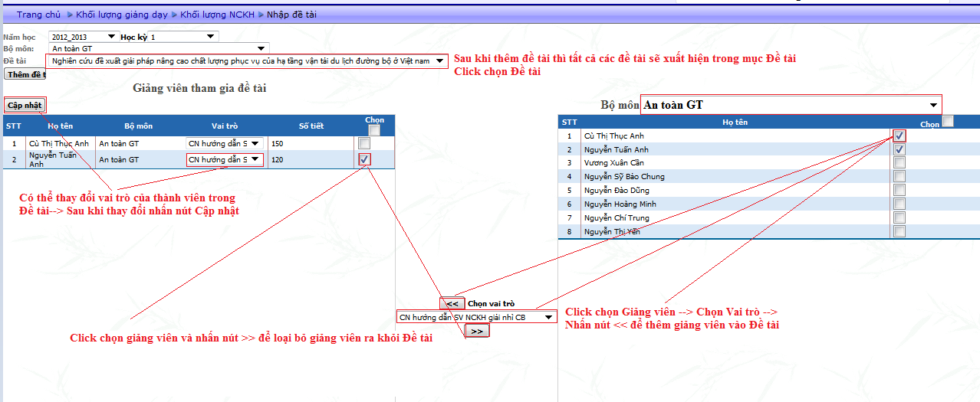
Lưu ý: Nếu trong một đề tài có các tác giả trong trường và cả ở ngoài trường thì thực hiện như sau:
+ Bước 1: Thêm Tên đề tài Chọn giảng viên của bộ môn và gán vào Tên đề tài như các bước ở trên
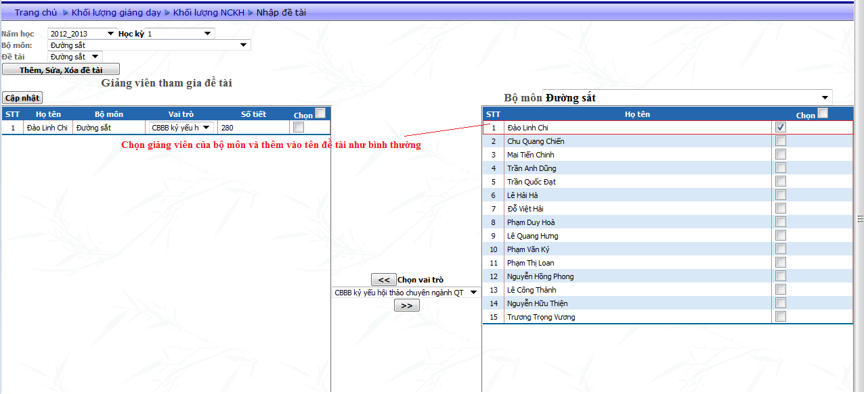

+ Bước 2: Chọn Bộ môn : Đồng tác giả ở bảng bên phải Chọn Đồng tác giả 1-2-3 Gán các đồng tác giả này vào Tên đề tài như bình thường, coi như đó là thành viên thì tự động hệ thống sẽ chia đều số giờ nghiên cứu khoa học cho tất cả các thành viên(Lưu ý: Các đồng tác giả này số giờ NCKH sẽ không được tính vào khối lượng giảng dạy của bộ môn)
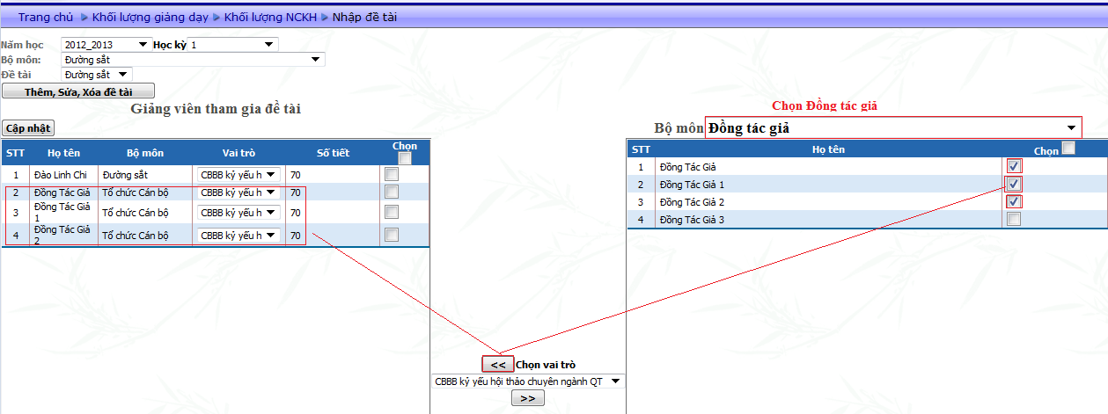

DANH MỤC CÁC LOẠI ĐỀ TÀI VÀ VAI TRÒ CỦA ĐỀ TÀI
Stt | Loại đề tài | Vai trò
1 | [1.1]Đề tài nghiên cứu KHCN cấp Trường | Chủ nhiệm đề tài cấp Trường
2 | [1.2]Đề tài nghiên cứu KHCN cấp Bộ | Chủ nhiệm đề tài cấp Bộ
 |  | Thư ký đề tài cấp Bộ
 |  | Thành viên đề tài cấp Bộ
3 | [1.3]Đề tài NCKH trọng điểm cấp Nhà nước, dự án SXTN cấp nhà nước, nhiệm vụ nghiên cứu cơ bản trong KHTN | Chủ nhiệm đề tài trọng điểm NN
 |  | Chủ nhiệm các nhánh trọng điểm NN
 |  | Tham gia đề tài nhánh trọng điểm NN
 |  | Thư ký đề tài trọng điểm NN
4 | [1.4]Chương trình KHCN cấp nhà nước | Chủ nhiệm chương trình KHCN cấp NN
 |  | Thư ký chương trình KHCN cấp NN
 |  | Thành viên chương trình KHCN cấp NN
5 | [2] Biên soạn sách, giáo trình, tài liệu tham khảo, tái bản có bổ sung giáo trình | Biên soạn sách chuyên khảo
 |  | Biên soạn giáo trình(1 tín chỉ)
 |  | Biên soạn giáo trình(2 tín chỉ)
 |  | Biên soạn giáo trình(3 tín chỉ)
 |  | Biên soạn giáo trình(4 tín chỉ)
 |  | Tái bản giáo trình (1 tín chỉ)
 |  | Tái bản giáo trình (2 tín chỉ)
 |  | Tái bản giáo trình (3 tín chỉ)
 |  | Tái bản giáo trình (4 tín chỉ)
 |  | BS Tài liệu_biên dịch...(1 tín chỉ)
 |  | BS Tài liệu_biên dịch...(2 tín chỉ)
 |  | BS Tài liệu_biên dịch...(3 tín chỉ)
 |  | BS Tài liệu_biên dịch...(4 tín chỉ)
 |  | BS bài giảng (1 tín chỉ)
 |  | BS bài giảng (2 tín chỉ)
 |  | BS bài giảng (3 tín chỉ)
 |  | BS bài giảng (4 tín chỉ)
6 | [3]Viết báo đăng trên các tạp chí khoa học chuyên ngành | CB bài báo kỷ yếu hội thảo quốc gia
 |  | CB bài báo trên TCKH các trường ĐH
 |  | CB bài báo trên TCKH cấp địa phương
 |  | CB bài báo trên Tạp chí GTVT
 |  | CB bài báo trên ký yếu hội thảo ngành
 |  | CB bài báo trên kỷ yếu chuyên ngành QT
 |  | Chủ biên bài báo trên TCCN quốc tế
 |  | Chủ biên bài báo trên TCKH cấp QG
 |  | CBBB trên kỷ yếu Trường
7 | [4]Phản biện đề tài các cấp, đọc duyệt giáo trình, sách biên dịch, phản biện bài báo đăng trên tạp chí KHGTVT | Phản biện ĐT cấp Bộ
 |  | Phản biện ĐT cấp cơ sở
 |  | Phản biện ĐT cấp nhà nước
 |  | Phản biện bài báo trên tạp chí GTVT
 |  | Đọc duyệt GT tái bản có bổ sung
 |  | Đọc duyệt GT, sách biên dịch
8 | [5] Hướng dẫn sinh viên nghiên cứu khoa học | CN HD SV NCKH giải khuyến khích CB
 |  | CN HD SV NCKH đạt giải cấp trường
 |  | CN hướng dẫn SV NCKH giải ba CB
 |  | CN hướng dẫn SV NCKH giải nhì CB
 |  | CN hướng dẫn SV NCKH giải nhất CB
 |  | CN hướng dẫn SV NCKH không đạt giải
9 | [6] Tư vấn về chuyển giao công nghệ, tư vấn kỹ thuật, kinh tế, chính trị xã hội thuộc lĩnh vực chuyên môn | TVCM kinh phí <50 triệu
 |  | TVCM kinh phí 50-100 triệu
 |  | TVCM kinh phí 100-300 triệu
 |  | TVCM kinh phí 300 - 500 triệu
 |  | TVCM kinh phí 500-800 triệu
 |  | TVCM kinh phí >800 triệu
10 | [7] Tham gia các HĐ HTQT về nghiên cứu KH & CN | CN tham gia hoạt động HTQT về NCKHCN
11 | [8] Tham gia HD các cuộc thi sáng tạo và các HĐ khác về KHCN | CN TGHD các cuộc thi & các HĐ khác
12 | [9] Thâm nhập thực tiễn, phổ biến kiến thức KH phục vụ đời sống | CB phổ biến kiến thức KH phục vụ ĐS
13 | [10] Xây dựng CT đào tạo, đổi mới phương pháp giảng dạy và KT đánh giá môn học | CN XD chương trình ĐT
14 | [11] Báo cáo chuyên đề KH tại các Hội nghị, hội thảo KH | Bài báo chuyên đề KH tại Hội nghị...
15 | [12] Báo cáo tại các hội thảo KH của Khoa, Semina tại các Bộ môn | Báo cáo tại hội thảo KH của Khoa, BM

* Chú thích:
+ BS: Biên soạn  + CB: Chủ biên  + CN: Chủ nhiệm  + KH: khoa học  + BM: Bộ môn  + KHCN: Khoa học công nghệ  + TCCN: Tạp chí chuyên ngành | + HTQT: Hợp tác quốc tế  + TCKH: Tạp chí khoa học  + TVCM: Tư vấn chuyên môn  + QG: Quốc gia  + QT: Quốc tế  + NN: Nhà nước  + TCKH: Tạp chí khoa học  + CBBB: Chủ biên bài báo
+ CN HD SV NCKH giải khuyến khích CB: Chủ nhiệm hướng dẫn sinh viên nghiên cứu khoa học đạt giải khuyến khích cấp Bộ
+ NCKHCN: Nghiên cứu khoa học chuyên ngành
+ CN TGHD: Chủ nhiệm tham gia hướng dẫn
+ CN XD chương trình ĐT: Chủ nhiệm xây dựng chương trình đào tạo

